Splat分销平台 快速生成代码

作者：huangsy

更新日期：2016-03-06

# 数据库表建立

1. 根据相应业务建立数据库表结构

# 生成步骤

1. 运行spalt-web-admin ,用户名:splat,密码:admin

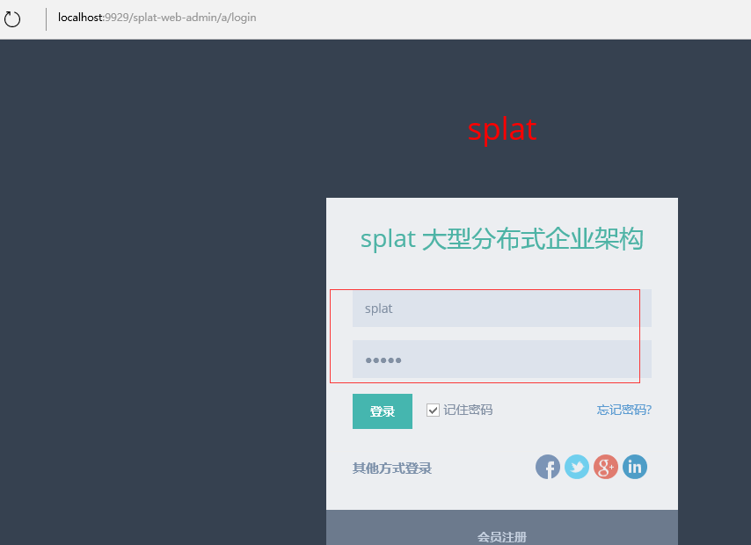

1. 进入代码生成模块。

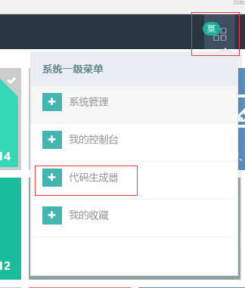

1. 配置业务数据表。

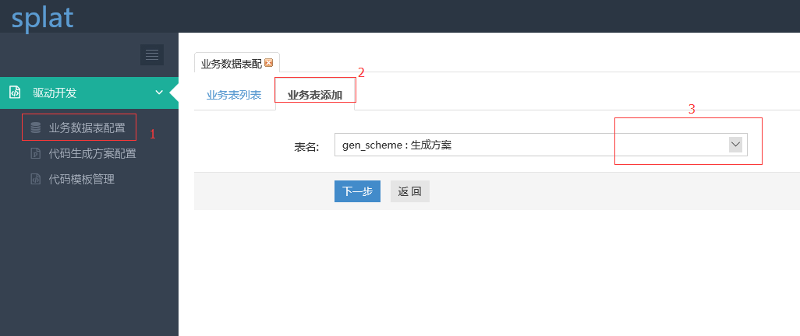

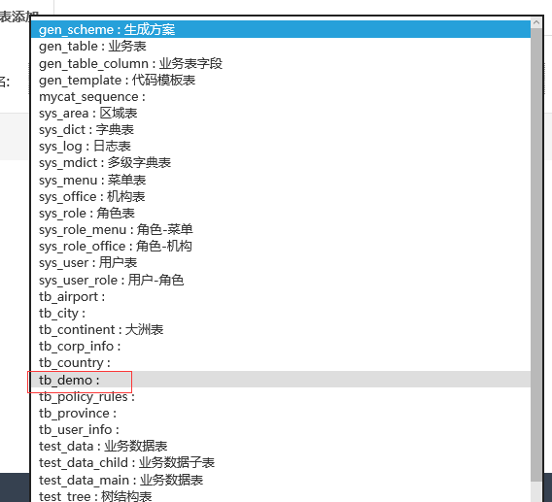

1. 选择好后点击下一步，配置生成的实体规则，配置无误后点击保存。

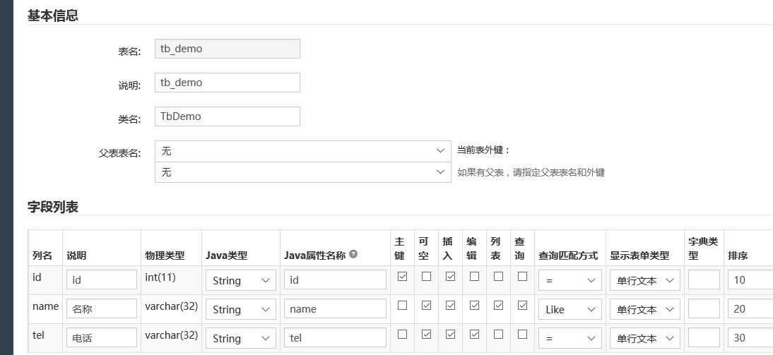

。

1. 选择代码生成方案菜单，按要求填写相应数据，保存并生成代码 则会在或者项目的顶级根目录下生成一个src 的文件夹，源码都在里面：

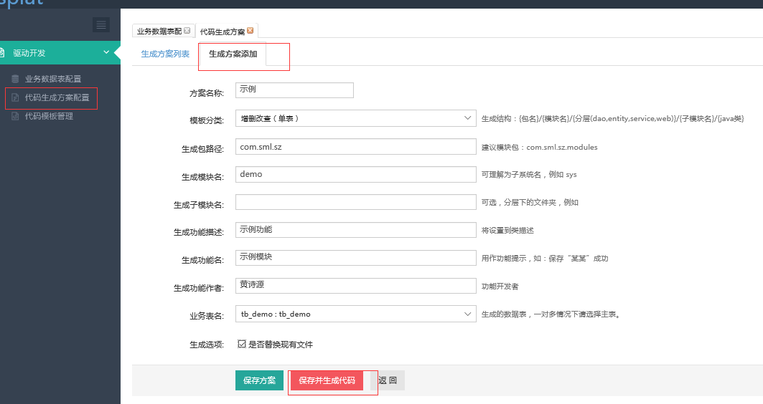

生成后，在根目录

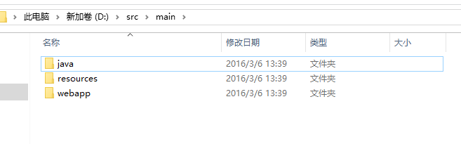

1. 将源码拷贝到相应的模块，如果包的引入有错，请重新导入，这里就不在详细说了。主要说下原生和dubbo 项目在使用自动生成代码的区别。
   1. 原生：即不适用dubbo 服务，以jar直接依赖的项目，直接导入不需要dubbo支持，如splat-core-bookmark。目录结构如下，

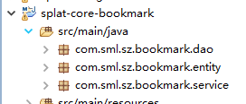 跟自动生成的一致，因此不在说明。

* 1. Dubbo 项目：需要注册到zk通过zk代理来访问，方便后期的集群和服务管理，如splat-service-policy

Dubbo 需要生产接口 和生产服务两部分组成，因此结构与原生有区别，但底层的实现是一样的。具体参照政策demo 的配置

* + 1. 在spalt-façade-policy 生明实体，抽出生产接口(可以把自动生成的去处方体直接拷贝进去)；即将自动生成的entity放在façade，将生成的service去处方体放façade 以接口形式存放。

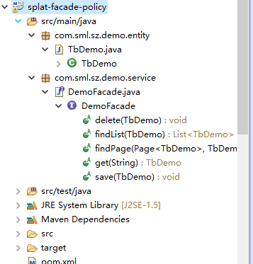

接口内容如下：

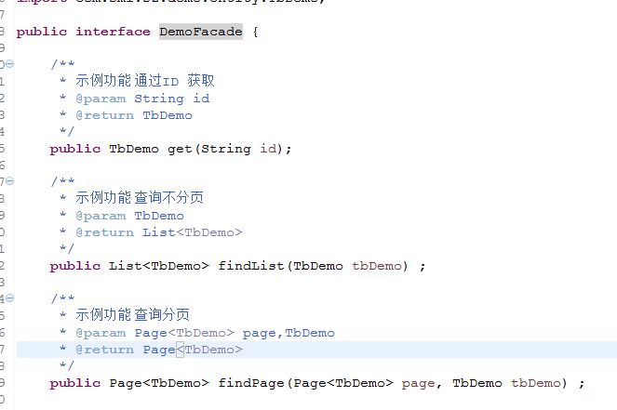

* + 1. 配置spalt-service-policy,该模块为dubbo 服务提供者：

2.1将dao 直接拷贝进去，

2.2 将service 拷贝进去，需要稍微改动，增加接口的实现 implements DemoFacade

2.3 将dubbo 服务配置到xml上，具体见 spalt-service-policy 下的 spring-dubbo-provider.xml 配置

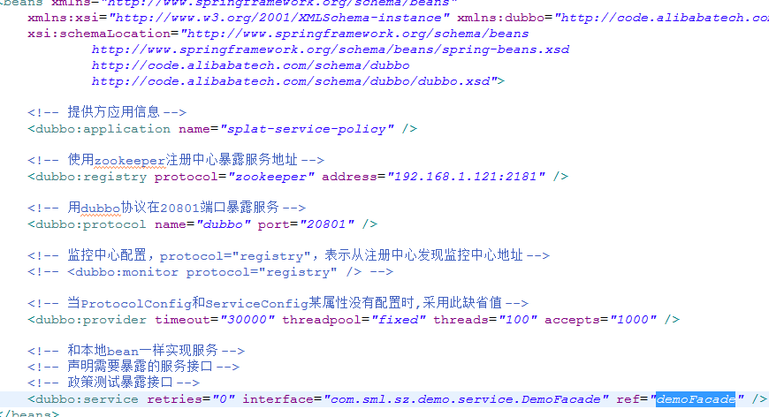

* + 1. 修改controoler
       1. 将注入的service 改为dubbo 的生产接口服务
          1. 原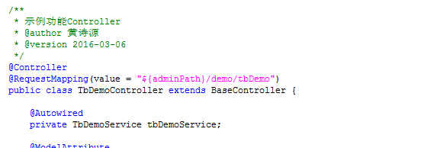
          2. 修改后

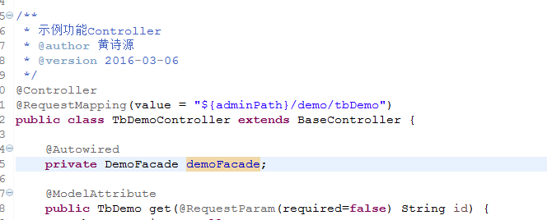

* + 1. 配置dubbo 的消费服务，详见 dubbo 下的xml 配置方式